SỞ GIÁO DỤC VÀ ĐÀO TẠO TP.HCM | ĐỀ KIỂM TRA HỌC KỲ II
TRƯỜNG TH – THCS – THPT HOÀ BÌNH | Môn: Vật lý 11  Năm học: 2013 – 2014  Thời gian: 45 phút – không kể thời gian giao đề Năm học: 2013 – 2014

ĐỀ CHÍNH THỨC: Theo chương trình Chuẩn.

I – LÝ THUYẾT: (6,0 điểm)
Câu 1. (2,0 điểm): Thế nào là từ thông? Viết công thức tính từ thông? (có chú thích ).
Áp dụng : một vòng dây kín, tròn có diện tích 300cm² đặt trong từ trường đều cảm ứng từ 4.10⁻² T, tính từ thông qua dây tròn kín, biết góc hợp bởi cảm ứng từ và pháp tuyến vòng dây là 60⁰ .
Câu 2. (2,0 điểm): Phát biểu nội dung của định luật khúc xạ ánh sáng? Biểu thức của định luật?
Câu 3. (2,0 điểm): Sự điều tiết của mắt là gì? Thế nào là mắt viễn thị? Nêu cách sửa tật viễn thị?
II – BÀI TẬP: (4,0 điểm)
Câu 1. (1.5 điểm) : Một tia sáng đi từ môi trường thủy tinh chiết suất  đến mặt tiếp xúc với nước chiết suất 4/3.
- Tìm góc giới hạn phản xạ toàn phần
- Khi góc tới là 35⁰ thì có hiện tượng phản xạ toàn phần hay có hiện tượng khúc xạ? Nếu có hiện tượng khúc xạ, hãy tính góc khúc xạ.
Câu 2. (1.5 điểm): Một vật sáng AB đặt vuông góc với trục chính của thấu kính có tiêu cự bằng 30cm, cho ảnh A’B’ cùng chiều, cao gấp 2 lần vật AB.
- Tìm vị trí của vật?
- Nếu dịch chuyển vật lại gần thấu kính 1 đoạn 25cm, xác định vị trí của ảnh khi đó.
Câu 3. (1,0 điểm): Vật sáng AB vuông góc trục chính của thấu kính và cách thấu kính 40cm, cho ảnh A’B’ cùng chiều với AB và cách thấu kính 20cm. Tìm tiêu cự của thấu kính? Độ tụ thấu kính?
Hết
Học sinh không được phép sử dụng tài liệu, giám thị coi thi không giải thích thêm.
ĐÁP ÁN VẬT LÝ 11
I – Lý thuyết
Câu 1(2đ) : Từ thông qua một diện tích kín là số lượng đường sức từ qua diện tích đó. (0.5đ)
Công thức : 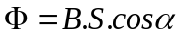(0.5đ) , B: độ lớn cảm ứng từ, S: diện tích(m²), =(n,B), 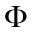 : từ thông(0.5đ)
Áp dụng : =4.10⁻².300.10⁻⁴.cos60⁰ =6.10⁻⁴ Wb (0.5đ)
Câu 2(2đ) :
Nội dung định luật khúc xạ ánh sáng:
Tia khúc xạ nằm trong mặt phẳng tới (tạo bởi tia tới và pháp tuyến) và ở bên kia pháp tuyến so với tia tới. (0.5đ)
Với 2 môi trường trong suốt nhất định, tỉ số giữa sin góc tới (sini) và sin góc khúc xạ (sinr) luôn không đổi gọi là chiết suất tỉ đối của môi trường chứa tia khúc xạ đối với môi trường tới. (1.0đ)
Biểu thức : n₁sini = n₂ sinr (0.5đ)
Câu 3(2đ): Sự điều tiết của mắt là gì ? Thế nào là mắt viễn thị ? Nêu cách sửa tật viễn thị ?
Là sự thay đổi độ cong của thủy tinh thể làm cho ảnh các vật cần quan sát hiện lên trên võng mạc. (0.5đ)
Mắt viễn là mắt có thủy tinh thể cong ít hơn mắt thường. (0.5đ) Khi không điều tiết có tiêu điểm nằm sau võng mạc. (0.5đ)
Khắc phục : mang thấu kính hội tụ để nhìn gần như mắt thường (0.5đ)
II - Bài tập
Câu 1(1.5đ ) :
- 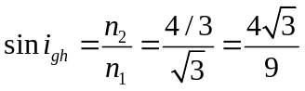 (0.25đ)
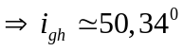 (0.25đ)
Xét điều kiện có hiện tượng phản xạ toàn phần : 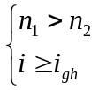 (0.25đ)
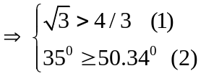 (0.25đ)

- đúng; (2)sai nên không có PXTP, có hiện tượng khúc xạ (0.25đ)
khi đó : 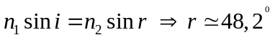 (0.25đ)
Câu 2 (1.5đ):
- Ảnh cùng chiều với vật nên là ảnh ảo, k = - 2 (0.25đ)
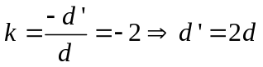 (0.25đ)
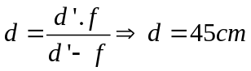 (0.5đ)
- Di chuyển vật lại gần thấu kính 25cm, khi đó khoảng cách vật đến thấu kính là
d= 45-25 = 20cm (0.25đ)
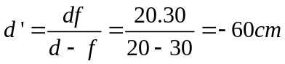 (0.25đ)
Câu 3 (1đ)
d = 40cm , ảnh cùng chiều với vật nên là ảnh ảo , d = -20cm (0.25đ)
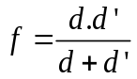 (0.25đ)
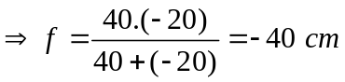 (0.25đ)
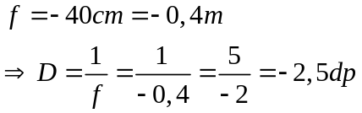 (0.25đ)

HẾT

